

Semana 5
Modelamiento de Bases de Datos

Formato de respuesta
Nombre estudiante: | Felipe Peñaloza
Asignatura: Modelamiento BBDD | Carrera: Analista Programador
Profesor: Rodrigo Opazo | Fecha: 14/09/2025

Descripción de la actividad
En esta quinta semana, realizarás una actividad sumativa individual llamada "Transformando el MER en Modelo Relacional", donde deberás dar solución al caso de negocio planteado, desarrollando un Modelo Entidad-Relación-Extendido (MER-E) Normalizado. En esta actividad, será necesario que:
- Identifiques todas las entidades, los supertipos y subtipos con sus atributos identificadores, atributos obligatorios y opcionales.
- Identifiques las relaciones entre las entidades.
- Analices y determines los tipos de datos más adecuados para cada atributo, así como su dominio.
- Finalmente transformar a Modelo Relacional Normalizado.

Instrucciones específicas
Para llevar a cabo la actividad sumativa de la semana, a continuación te presentaremos el
contexto de negocio que deberás analizar en detalle:

Contexto: Centro Médico Universitario San Rafael
El Centro Médico Universitario San Rafael es una clínica ambulatoria ubicada en el campus universitario, que ofrece servicios de medicina general, salud mental y laboratorio clínico a estudiantes, personal académico y administrativo. Su objetivo es entregar atención médica rápida y de calidad sin que los pacientes deban salir del entorno universitario.
El centro cuenta con tres unidades de atención (Medicina General, Salud Mental y Laboratorio Clínico). Cada unidad tiene su propio equipo médico y equipamiento, pero todas comparten un sistema centralizado de registros clínicos.

Los pacientes pueden agendar consultas presenciales o virtuales. Cada consulta es realizada por un médico y puede derivar a exámenes de laboratorio o a otra especialidad. En toda atención deben registrarse: paciente, médico tratante, fecha y hora, especialidad, diagnóstico y, si corresponde, exámenes solicitados.
Los médicos están asociados a una unidad específica y pueden atender múltiples consultas. Cada médico se registra con RUT, nombre, fecha de ingreso y especialidad. De manera opcional, puede establecerse una relación de supervisión entre médicos (por motivos académicos), indicando quién supervisa o es supervisado.
Los pacientes se registran con nombre, RUT, tipo de usuario (estudiante, funcionario, externo) y datos de contacto. Pueden tener historial de atenciones anteriores, el cual debe mantenerse con confidencialidad y trazabilidad.
Los exámenes de laboratorio se registran con un código, nombre, tipo de muestra y condiciones de preparación (ej.: ayuno). Pueden ser solicitados por distintos médicos, y los resultados se ingresan al sistema una vez completados, vinculando paciente, médico y solicitud.
Actualmente, la información se gestiona en una hoja de cálculo donde cada fila representa una atención completa. Esta estructura plana provoca duplicación de datos, errores de ingreso y dificultades en el seguimiento clínico.
Como parte del equipo de implementación, deberás:
- Analizar la información disponible en las planillas.
- Modificar el MER de la Figura 1 y normalizarlo aplicando las tres primeras formas normales para obtener un Modelo Entidad-Relación Extendido (MER-E).
- Transformar el MER-E en un Modelo Relacional (MR), definiendo tablas, claves primarias, claves foráneas, restricciones y relaciones.
- Generar el script DDL en Oracle SQL para crear las tablas del modelo físico.

Figura 1
Modelo MER incompleto que se debe normalizar y convertir a MR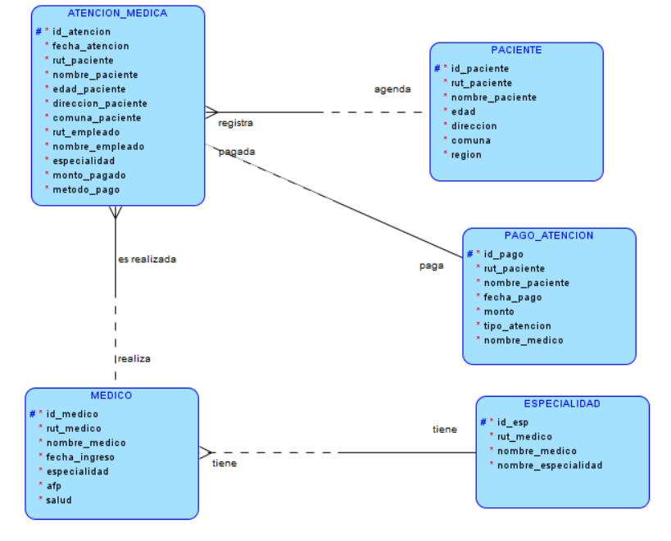
Nota. En la figura se presenta un modelo de datos desnormalizado que ilustra las relaciones entre las entidades: ATENCION_MEDICA, MEDICO, PACIENTE, PAGO_ATENCION y ESPECIALIDAD. Oracle. (s.f.). Oracle SQL Developer Data Modeler [Software]. Oracle.com

Reglas de Negocio:
- El centro médico atiende a estudiantes, funcionarios y externos, registrando cada atención en una ficha médica.
- Cada atención incluye: fecha, tipo (general, urgencia, preventiva), paciente, médico y monto pagado.
- Un paciente puede tener múltiples atenciones, pero cada atención es realizada por un único médico.
- Todos los pacientes deben registrarse con: RUT, nombre completo, sexo, fecha de nacimiento, dirección y comuna. Cada paciente se asocia a una comuna, y cada comuna pertenece a una región.
- Cada médico pertenece al equipo del centro y se registra con: RUT, nombre completo, fecha de ingreso y especialidad. Un médico tiene solo una especialidad.
- Una especialidad puede estar asociada a varios médicos (ej.: Medicina General, Ginecología, Psicología).
- Toda atención debe registrarse con su pago, indicando: monto cancelado, tipo de pago (efectivo, tarjeta, convenio) y la atención asociada.
- Cada médico está afiliado a una AFP y a una institución de salud (Fonasa o Isapre). Estas entidades solo aplican a médicos, no a pacientes.
- Una misma AFP o institución de salud puede estar vinculada a varios médicos; ambas se registran con nombre y código.
- La ficha de atención es la entidad central que vincula paciente, médico y pago.

Más detalle se muestra en las siguientes vistas de usuario:
Figura 2
Vista de Usuario: Bono Fonasa
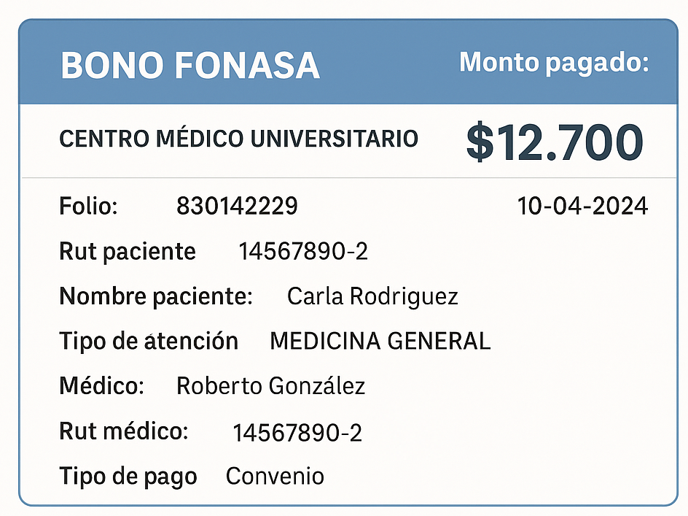
Nota. En la figura se muestra un formato de un Bono de Fonasa.
Figura 3
Vista de Usuario: Agendamiento de hora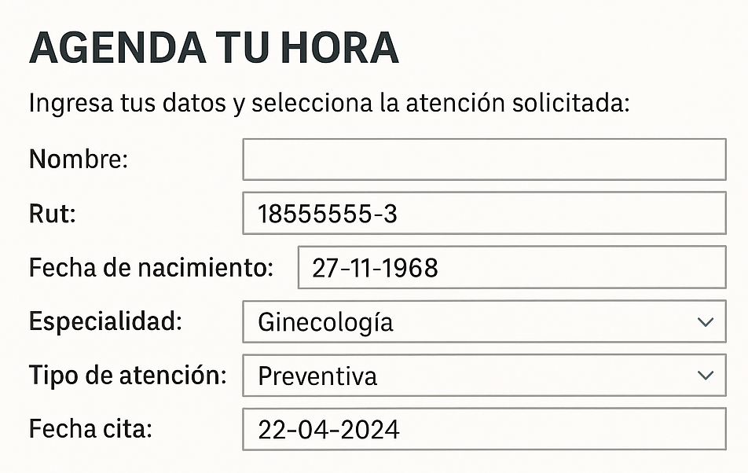
Nota. En la figura se muestra un formato de agendamiento de hora médica.

Instrucciones de entrega
Paso 1: Para llevar a cabo este proceso, tendrás que utilizar la herramienta Oracle SQL Data Modeler, disponible de descarga a través del siguiente enlace:
https://www.oracle.com/database/sqldeveloper/technologies/sql-data-modeler/download/

Cuando tengas lista tu solución, deberás adjuntar en este documento dos capturas de:
- Modelo Entidad-Relación-Extendido (MER-E) Normalizado solicitado en notación Barker.
- Modelo Relacional (MR) Normalizado.
- Script DDL generado con la herramienta Oracle Data Modeler.
Ejemplos:
Modelo MER-E Normalizado en notación Barker | Modelo Relacional Normalizado | Script DDL
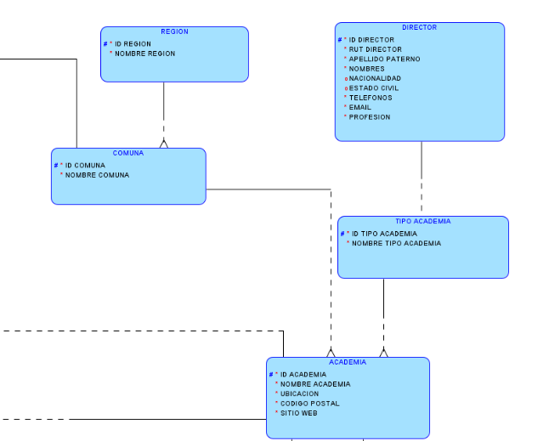 | 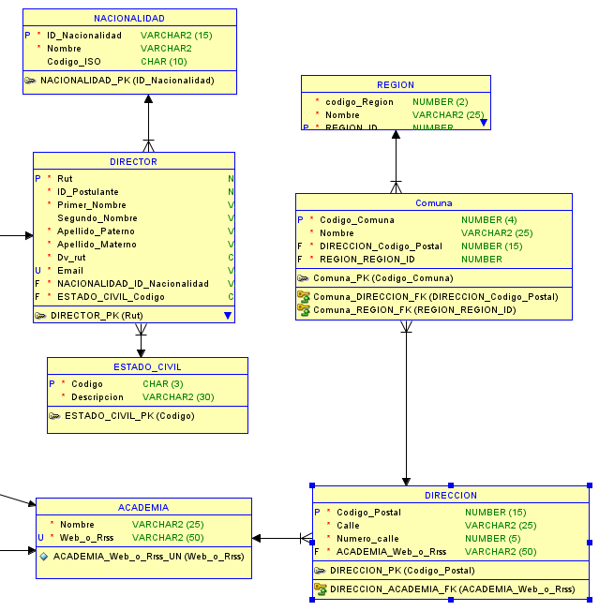 | 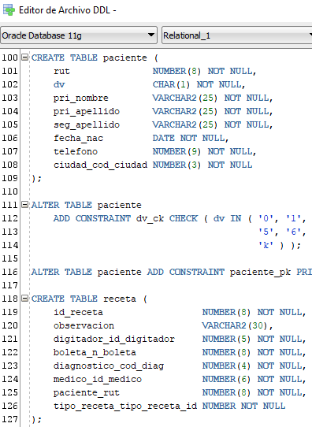

Adjunta tus evidencias en esta parte:
Modelo Entidad Relación-Extendido Normalizado (MER-E) en notación Barker:

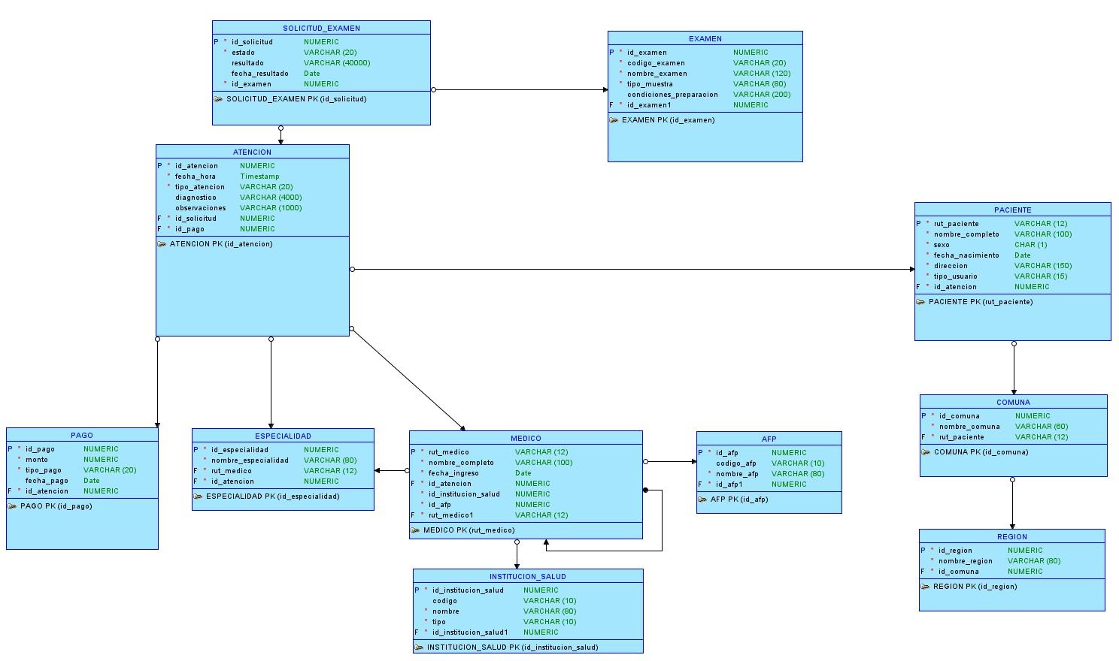

Modelo Relacional (MR) Normalizado:
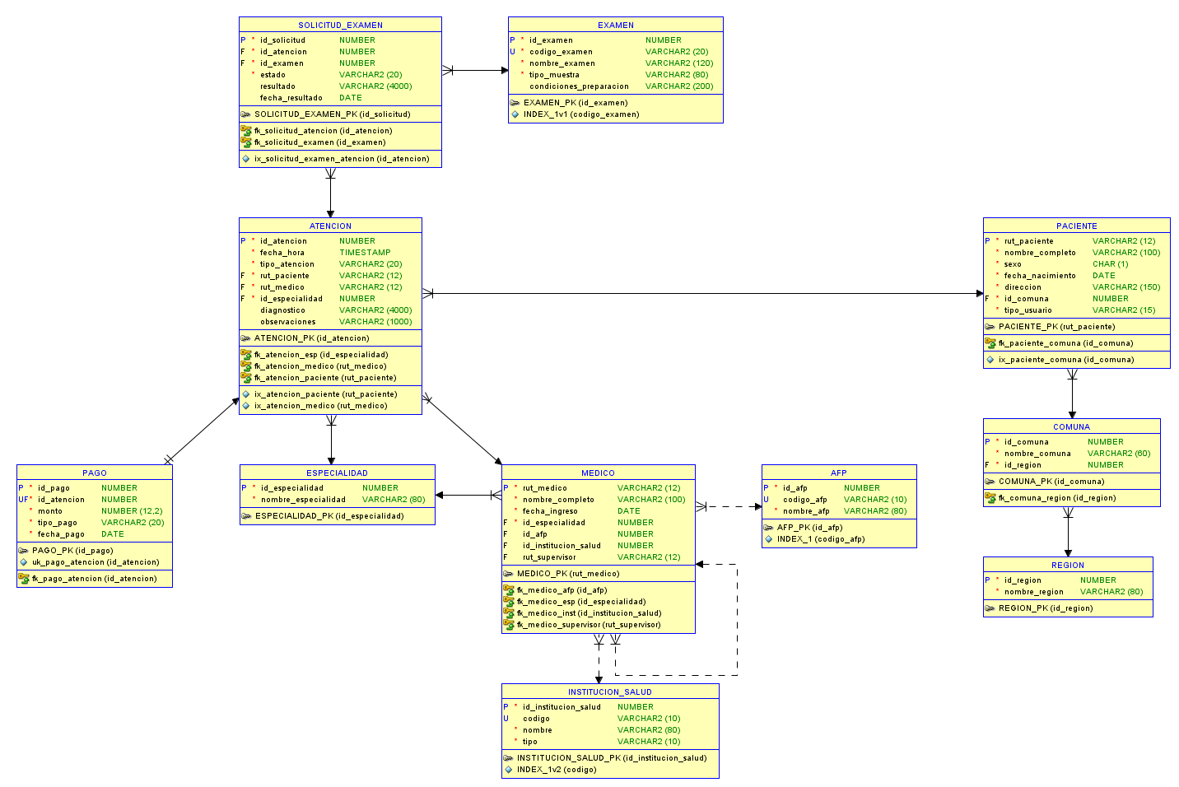

Script obtenido con la herramienta, a partir de tu Modelo Relacional
-- Generado por Oracle SQL Developer Data Modeler 23.1.0.087.0806
-- en: 2025-09-14 19:01:52 CLST
-- sitio: Oracle Database 21c
-- tipo: Oracle Database 21c

-- predefined type, no DDL - MDSYS.SDO_GEOMETRY

-- predefined type, no DDL - XMLTYPE

CREATE TABLE afp (
id_afp NUMBER
GENERATED BY DEFAULT ON NULL AS IDENTITY ( START WITH 1 NOCACHE )
NOT NULL,
codigo_afp VARCHAR2(10),
nombre_afp VARCHAR2(80) NOT NULL
)
LOGGING;

ALTER TABLE afp ADD CONSTRAINT afp_pk PRIMARY KEY ( id_afp );

ALTER TABLE afp ADD CONSTRAINT index_1 UNIQUE ( codigo_afp );

CREATE TABLE AFP_JN
(JN_OPERATION CHAR(3) NOT NULL
,JN_ORACLE_USER VARCHAR2(30) NOT NULL
,JN_DATETIME DATE NOT NULL
,JN_NOTES VARCHAR2(240)
,JN_APPLN VARCHAR2(35)
,JN_SESSION NUMBER(38)
,id_afp NUMBER NOT NULL
,codigo_afp VARCHAR2 (10)
,nombre_afp VARCHAR2 (80) NOT NULL
);

CREATE OR REPLACE TRIGGER AFP_JNtrg
AFTER
INSERT OR
UPDATE OR
DELETE ON AFP for each row
Declare
rec AFP_JN%ROWTYPE;
blank AFP_JN%ROWTYPE;
BEGIN
rec := blank;
IF INSERTING OR UPDATING THEN
rec.id_afp := :NEW.id_afp;
rec.codigo_afp := :NEW.codigo_afp;
rec.nombre_afp := :NEW.nombre_afp;
rec.JN_DATETIME := SYSDATE;
rec.JN_ORACLE_USER := SYS_CONTEXT ('USERENV', 'SESSION_USER');
rec.JN_APPLN := SYS_CONTEXT ('USERENV', 'MODULE');
rec.JN_SESSION := SYS_CONTEXT ('USERENV', 'SESSIONID');
IF INSERTING THEN
rec.JN_OPERATION := 'INS';
ELSIF UPDATING THEN
rec.JN_OPERATION := 'UPD';
END IF;
ELSIF DELETING THEN
rec.id_afp := :OLD.id_afp;
rec.codigo_afp := :OLD.codigo_afp;
rec.nombre_afp := :OLD.nombre_afp;
rec.JN_DATETIME := SYSDATE;
rec.JN_ORACLE_USER := SYS_CONTEXT ('USERENV', 'SESSION_USER');
rec.JN_APPLN := SYS_CONTEXT ('USERENV', 'MODULE');
rec.JN_SESSION := SYS_CONTEXT ('USERENV', 'SESSIONID');
rec.JN_OPERATION := 'DEL';
END IF;
INSERT into AFP_JN VALUES rec;
END;
/CREATE TABLE atencion (
id_atencion NUMBER
GENERATED BY DEFAULT ON NULL AS IDENTITY ( START WITH 1 NOCACHE )
NOT NULL,
fecha_hora TIMESTAMP NOT NULL,
tipo_atencion VARCHAR2(20) NOT NULL,
rut_paciente VARCHAR2(12) NOT NULL,
rut_medico VARCHAR2(12) NOT NULL,
id_especialidad NUMBER NOT NULL,
diagnostico VARCHAR2(4000),
observaciones VARCHAR2(1000)
)
LOGGING;

CREATE INDEX ix_atencion_paciente ON
atencion (
rut_paciente
ASC );

CREATE INDEX ix_atencion_medico ON
atencion (
rut_medico
ASC );

ALTER TABLE atencion ADD CONSTRAINT atencion_pk PRIMARY KEY ( id_atencion );

CREATE TABLE ATENCION_JN
(JN_OPERATION CHAR(3) NOT NULL
,JN_ORACLE_USER VARCHAR2(30) NOT NULL
,JN_DATETIME DATE NOT NULL
,JN_NOTES VARCHAR2(240)
,JN_APPLN VARCHAR2(35)
,JN_SESSION NUMBER(38)
,id_atencion NUMBER NOT NULL
,fecha_hora TIMESTAMP NOT NULL
,tipo_atencion VARCHAR2 (20) NOT NULL
,rut_paciente VARCHAR2 (12) NOT NULL
,rut_medico VARCHAR2 (12) NOT NULL
,id_especialidad NUMBER NOT NULL
,diagnostico VARCHAR2 (4000)
,observaciones VARCHAR2 (1000)
);

CREATE OR REPLACE TRIGGER ATENCION_JNtrg
AFTER
INSERT OR
UPDATE OR
DELETE ON ATENCION for each row
Declare
rec ATENCION_JN%ROWTYPE;
blank ATENCION_JN%ROWTYPE;
BEGIN
rec := blank;
IF INSERTING OR UPDATING THEN
rec.id_atencion := :NEW.id_atencion;
rec.fecha_hora := :NEW.fecha_hora;
rec.tipo_atencion := :NEW.tipo_atencion;
rec.rut_paciente := :NEW.rut_paciente;
rec.rut_medico := :NEW.rut_medico;
rec.id_especialidad := :NEW.id_especialidad;
rec.diagnostico := :NEW.diagnostico;
rec.observaciones := :NEW.observaciones;
rec.JN_DATETIME := SYSDATE;
rec.JN_ORACLE_USER := SYS_CONTEXT ('USERENV', 'SESSION_USER');
rec.JN_APPLN := SYS_CONTEXT ('USERENV', 'MODULE');
rec.JN_SESSION := SYS_CONTEXT ('USERENV', 'SESSIONID');
IF INSERTING THEN
rec.JN_OPERATION := 'INS';
ELSIF UPDATING THEN
rec.JN_OPERATION := 'UPD';
END IF;
ELSIF DELETING THEN
rec.id_atencion := :OLD.id_atencion;
rec.fecha_hora := :OLD.fecha_hora;
rec.tipo_atencion := :OLD.tipo_atencion;
rec.rut_paciente := :OLD.rut_paciente;
rec.rut_medico := :OLD.rut_medico;
rec.id_especialidad := :OLD.id_especialidad;
rec.diagnostico := :OLD.diagnostico;
rec.observaciones := :OLD.observaciones;
rec.JN_DATETIME := SYSDATE;
rec.JN_ORACLE_USER := SYS_CONTEXT ('USERENV', 'SESSION_USER');
rec.JN_APPLN := SYS_CONTEXT ('USERENV', 'MODULE');
rec.JN_SESSION := SYS_CONTEXT ('USERENV', 'SESSIONID');
rec.JN_OPERATION := 'DEL';
END IF;
INSERT into ATENCION_JN VALUES rec;
END;
/CREATE TABLE comuna (
id_comuna NUMBER
GENERATED BY DEFAULT ON NULL AS IDENTITY ( START WITH 1 NOCACHE )
NOT NULL,
nombre_comuna VARCHAR2(60) NOT NULL,
id_region NUMBER NOT NULL
)
LOGGING;

ALTER TABLE comuna ADD CONSTRAINT comuna_pk PRIMARY KEY ( id_comuna );

CREATE TABLE COMUNA_JN
(JN_OPERATION CHAR(3) NOT NULL
,JN_ORACLE_USER VARCHAR2(30) NOT NULL
,JN_DATETIME DATE NOT NULL
,JN_NOTES VARCHAR2(240)
,JN_APPLN VARCHAR2(35)
,JN_SESSION NUMBER(38)
,id_comuna NUMBER NOT NULL
,nombre_comuna VARCHAR2 (60) NOT NULL
,id_region NUMBER NOT NULL
);

CREATE OR REPLACE TRIGGER COMUNA_JNtrg
AFTER
INSERT OR
UPDATE OR
DELETE ON COMUNA for each row
Declare
rec COMUNA_JN%ROWTYPE;
blank COMUNA_JN%ROWTYPE;
BEGIN
rec := blank;
IF INSERTING OR UPDATING THEN
rec.id_comuna := :NEW.id_comuna;
rec.nombre_comuna := :NEW.nombre_comuna;
rec.id_region := :NEW.id_region;
rec.JN_DATETIME := SYSDATE;
rec.JN_ORACLE_USER := SYS_CONTEXT ('USERENV', 'SESSION_USER');
rec.JN_APPLN := SYS_CONTEXT ('USERENV', 'MODULE');
rec.JN_SESSION := SYS_CONTEXT ('USERENV', 'SESSIONID');
IF INSERTING THEN
rec.JN_OPERATION := 'INS';
ELSIF UPDATING THEN
rec.JN_OPERATION := 'UPD';
END IF;
ELSIF DELETING THEN
rec.id_comuna := :OLD.id_comuna;
rec.nombre_comuna := :OLD.nombre_comuna;
rec.id_region := :OLD.id_region;
rec.JN_DATETIME := SYSDATE;
rec.JN_ORACLE_USER := SYS_CONTEXT ('USERENV', 'SESSION_USER');
rec.JN_APPLN := SYS_CONTEXT ('USERENV', 'MODULE');
rec.JN_SESSION := SYS_CONTEXT ('USERENV', 'SESSIONID');
rec.JN_OPERATION := 'DEL';
END IF;
INSERT into COMUNA_JN VALUES rec;
END;
/CREATE TABLE especialidad (
id_especialidad NUMBER
GENERATED BY DEFAULT ON NULL AS IDENTITY ( START WITH 1 NOCACHE )
NOT NULL,
nombre_especialidad VARCHAR2(80) NOT NULL
)
LOGGING;

ALTER TABLE especialidad ADD CONSTRAINT especialidad_pk PRIMARY KEY ( id_especialidad );

CREATE TABLE ESPECIALIDAD_JN
(JN_OPERATION CHAR(3) NOT NULL
,JN_ORACLE_USER VARCHAR2(30) NOT NULL
,JN_DATETIME DATE NOT NULL
,JN_NOTES VARCHAR2(240)
,JN_APPLN VARCHAR2(35)
,JN_SESSION NUMBER(38)
,id_especialidad NUMBER NOT NULL
,nombre_especialidad VARCHAR2 (80) NOT NULL
);

CREATE OR REPLACE TRIGGER ESPECIALIDAD_JNtrg
AFTER
INSERT OR
UPDATE OR
DELETE ON ESPECIALIDAD for each row
Declare
rec ESPECIALIDAD_JN%ROWTYPE;
blank ESPECIALIDAD_JN%ROWTYPE;
BEGIN
rec := blank;
IF INSERTING OR UPDATING THEN
rec.id_especialidad := :NEW.id_especialidad;
rec.nombre_especialidad := :NEW.nombre_especialidad;
rec.JN_DATETIME := SYSDATE;
rec.JN_ORACLE_USER := SYS_CONTEXT ('USERENV', 'SESSION_USER');
rec.JN_APPLN := SYS_CONTEXT ('USERENV', 'MODULE');
rec.JN_SESSION := SYS_CONTEXT ('USERENV', 'SESSIONID');
IF INSERTING THEN
rec.JN_OPERATION := 'INS';
ELSIF UPDATING THEN
rec.JN_OPERATION := 'UPD';
END IF;
ELSIF DELETING THEN
rec.id_especialidad := :OLD.id_especialidad;
rec.nombre_especialidad := :OLD.nombre_especialidad;
rec.JN_DATETIME := SYSDATE;
rec.JN_ORACLE_USER := SYS_CONTEXT ('USERENV', 'SESSION_USER');
rec.JN_APPLN := SYS_CONTEXT ('USERENV', 'MODULE');
rec.JN_SESSION := SYS_CONTEXT ('USERENV', 'SESSIONID');
rec.JN_OPERATION := 'DEL';
END IF;
INSERT into ESPECIALIDAD_JN VALUES rec;
END;
/CREATE TABLE examen (
id_examen NUMBER
GENERATED BY DEFAULT ON NULL AS IDENTITY ( START WITH 1 NOCACHE )
NOT NULL,
codigo_examen VARCHAR2(20) NOT NULL,
nombre_examen VARCHAR2(120) NOT NULL,
tipo_muestra VARCHAR2(80) NOT NULL,
condiciones_preparacion VARCHAR2(200)
)
LOGGING;

ALTER TABLE examen ADD CONSTRAINT examen_pk PRIMARY KEY ( id_examen );

ALTER TABLE examen ADD CONSTRAINT index_1 UNIQUE ( codigo_examen );

CREATE TABLE EXAMEN_JN
(JN_OPERATION CHAR(3) NOT NULL
,JN_ORACLE_USER VARCHAR2(30) NOT NULL
,JN_DATETIME DATE NOT NULL
,JN_NOTES VARCHAR2(240)
,JN_APPLN VARCHAR2(35)
,JN_SESSION NUMBER(38)
,id_examen NUMBER NOT NULL
,codigo_examen VARCHAR2 (20) NOT NULL
,nombre_examen VARCHAR2 (120) NOT NULL
,tipo_muestra VARCHAR2 (80) NOT NULL
,condiciones_preparacion VARCHAR2 (200)
);

CREATE OR REPLACE TRIGGER EXAMEN_JNtrg
AFTER
INSERT OR
UPDATE OR
DELETE ON EXAMEN for each row
Declare
rec EXAMEN_JN%ROWTYPE;
blank EXAMEN_JN%ROWTYPE;
BEGIN
rec := blank;
IF INSERTING OR UPDATING THEN
rec.id_examen := :NEW.id_examen;
rec.codigo_examen := :NEW.codigo_examen;
rec.nombre_examen := :NEW.nombre_examen;
rec.tipo_muestra := :NEW.tipo_muestra;
rec.condiciones_preparacion := :NEW.condiciones_preparacion;
rec.JN_DATETIME := SYSDATE;
rec.JN_ORACLE_USER := SYS_CONTEXT ('USERENV', 'SESSION_USER');
rec.JN_APPLN := SYS_CONTEXT ('USERENV', 'MODULE');
rec.JN_SESSION := SYS_CONTEXT ('USERENV', 'SESSIONID');
IF INSERTING THEN
rec.JN_OPERATION := 'INS';
ELSIF UPDATING THEN
rec.JN_OPERATION := 'UPD';
END IF;
ELSIF DELETING THEN
rec.id_examen := :OLD.id_examen;
rec.codigo_examen := :OLD.codigo_examen;
rec.nombre_examen := :OLD.nombre_examen;
rec.tipo_muestra := :OLD.tipo_muestra;
rec.condiciones_preparacion := :OLD.condiciones_preparacion;
rec.JN_DATETIME := SYSDATE;
rec.JN_ORACLE_USER := SYS_CONTEXT ('USERENV', 'SESSION_USER');
rec.JN_APPLN := SYS_CONTEXT ('USERENV', 'MODULE');
rec.JN_SESSION := SYS_CONTEXT ('USERENV', 'SESSIONID');
rec.JN_OPERATION := 'DEL';
END IF;
INSERT into EXAMEN_JN VALUES rec;
END;
/CREATE TABLE institucion_salud (
id_institucion_salud NUMBER
GENERATED BY DEFAULT ON NULL AS IDENTITY ( START WITH 1 NOCACHE )
NOT NULL,
codigo VARCHAR2(10),
nombre VARCHAR2(80) NOT NULL,
tipo VARCHAR2(10) NOT NULL
)
LOGGING;

ALTER TABLE institucion_salud ADD CONSTRAINT institucion_salud_pk PRIMARY KEY ( id_institucion_salud );

ALTER TABLE institucion_salud ADD CONSTRAINT index_1 UNIQUE ( codigo );

CREATE TABLE INSTITUCION_SALUD_JN
(JN_OPERATION CHAR(3) NOT NULL
,JN_ORACLE_USER VARCHAR2(30) NOT NULL
,JN_DATETIME DATE NOT NULL
,JN_NOTES VARCHAR2(240)
,JN_APPLN VARCHAR2(35)
,JN_SESSION NUMBER(38)
,id_institucion_salud NUMBER NOT NULL
,codigo VARCHAR2 (10)
,nombre VARCHAR2 (80) NOT NULL
,tipo VARCHAR2 (10) NOT NULL
);

CREATE OR REPLACE TRIGGER INSTITUCION_SALUD_JNtrg
AFTER
INSERT OR
UPDATE OR
DELETE ON INSTITUCION_SALUD for each row
Declare
rec INSTITUCION_SALUD_JN%ROWTYPE;
blank INSTITUCION_SALUD_JN%ROWTYPE;
BEGIN
rec := blank;
IF INSERTING OR UPDATING THEN
rec.id_institucion_salud := :NEW.id_institucion_salud;
rec.codigo := :NEW.codigo;
rec.nombre := :NEW.nombre;
rec.tipo := :NEW.tipo;
rec.JN_DATETIME := SYSDATE;
rec.JN_ORACLE_USER := SYS_CONTEXT ('USERENV', 'SESSION_USER');
rec.JN_APPLN := SYS_CONTEXT ('USERENV', 'MODULE');
rec.JN_SESSION := SYS_CONTEXT ('USERENV', 'SESSIONID');
IF INSERTING THEN
rec.JN_OPERATION := 'INS';
ELSIF UPDATING THEN
rec.JN_OPERATION := 'UPD';
END IF;
ELSIF DELETING THEN
rec.id_institucion_salud := :OLD.id_institucion_salud;
rec.codigo := :OLD.codigo;
rec.nombre := :OLD.nombre;
rec.tipo := :OLD.tipo;
rec.JN_DATETIME := SYSDATE;
rec.JN_ORACLE_USER := SYS_CONTEXT ('USERENV', 'SESSION_USER');
rec.JN_APPLN := SYS_CONTEXT ('USERENV', 'MODULE');
rec.JN_SESSION := SYS_CONTEXT ('USERENV', 'SESSIONID');
rec.JN_OPERATION := 'DEL';
END IF;
INSERT into INSTITUCION_SALUD_JN VALUES rec;
END;
/CREATE TABLE medico (
rut_medico VARCHAR2(12) NOT NULL,
nombre_completo VARCHAR2(100) NOT NULL,
fecha_ingreso DATE NOT NULL,
id_especialidad NUMBER NOT NULL,
id_afp NUMBER,
id_institucion_salud NUMBER,
rut_supervisor VARCHAR2(12)
)
LOGGING;

ALTER TABLE medico ADD CONSTRAINT medico_pk PRIMARY KEY ( rut_medico );

CREATE TABLE MEDICO_JN
(JN_OPERATION CHAR(3) NOT NULL
,JN_ORACLE_USER VARCHAR2(30) NOT NULL
,JN_DATETIME DATE NOT NULL
,JN_NOTES VARCHAR2(240)
,JN_APPLN VARCHAR2(35)
,JN_SESSION NUMBER(38)
,rut_medico VARCHAR2 (12) NOT NULL
,nombre_completo VARCHAR2 (100) NOT NULL
,fecha_ingreso DATE NOT NULL
,id_especialidad NUMBER NOT NULL
,id_afp NUMBER
,id_institucion_salud NUMBER
,rut_supervisor VARCHAR2 (12)
);

CREATE OR REPLACE TRIGGER MEDICO_JNtrg
AFTER
INSERT OR
UPDATE OR
DELETE ON MEDICO for each row
Declare
rec MEDICO_JN%ROWTYPE;
blank MEDICO_JN%ROWTYPE;
BEGIN
rec := blank;
IF INSERTING OR UPDATING THEN
rec.rut_medico := :NEW.rut_medico;
rec.nombre_completo := :NEW.nombre_completo;
rec.fecha_ingreso := :NEW.fecha_ingreso;
rec.id_especialidad := :NEW.id_especialidad;
rec.id_afp := :NEW.id_afp;
rec.id_institucion_salud := :NEW.id_institucion_salud;
rec.rut_supervisor := :NEW.rut_supervisor;
rec.JN_DATETIME := SYSDATE;
rec.JN_ORACLE_USER := SYS_CONTEXT ('USERENV', 'SESSION_USER');
rec.JN_APPLN := SYS_CONTEXT ('USERENV', 'MODULE');
rec.JN_SESSION := SYS_CONTEXT ('USERENV', 'SESSIONID');
IF INSERTING THEN
rec.JN_OPERATION := 'INS';
ELSIF UPDATING THEN
rec.JN_OPERATION := 'UPD';
END IF;
ELSIF DELETING THEN
rec.rut_medico := :OLD.rut_medico;
rec.nombre_completo := :OLD.nombre_completo;
rec.fecha_ingreso := :OLD.fecha_ingreso;
rec.id_especialidad := :OLD.id_especialidad;
rec.id_afp := :OLD.id_afp;
rec.id_institucion_salud := :OLD.id_institucion_salud;
rec.rut_supervisor := :OLD.rut_supervisor;
rec.JN_DATETIME := SYSDATE;
rec.JN_ORACLE_USER := SYS_CONTEXT ('USERENV', 'SESSION_USER');
rec.JN_APPLN := SYS_CONTEXT ('USERENV', 'MODULE');
rec.JN_SESSION := SYS_CONTEXT ('USERENV', 'SESSIONID');
rec.JN_OPERATION := 'DEL';
END IF;
INSERT into MEDICO_JN VALUES rec;
END;
/CREATE TABLE paciente (
rut_paciente VARCHAR2(12) NOT NULL,
nombre_completo VARCHAR2(100) NOT NULL,
sexo CHAR(1) NOT NULL,
fecha_nacimiento DATE NOT NULL,
direccion VARCHAR2(150) NOT NULL,
id_comuna NUMBER NOT NULL,
tipo_usuario VARCHAR2(15) NOT NULL
)
LOGGING;

CREATE INDEX ix_paciente_comuna ON
paciente (
id_comuna
ASC );

ALTER TABLE paciente ADD CONSTRAINT paciente_pk PRIMARY KEY ( rut_paciente );

CREATE TABLE PACIENTE_JN
(JN_OPERATION CHAR(3) NOT NULL
,JN_ORACLE_USER VARCHAR2(30) NOT NULL
,JN_DATETIME DATE NOT NULL
,JN_NOTES VARCHAR2(240)
,JN_APPLN VARCHAR2(35)
,JN_SESSION NUMBER(38)
,rut_paciente VARCHAR2 (12) NOT NULL
,nombre_completo VARCHAR2 (100) NOT NULL
,sexo CHAR (1) NOT NULL
,fecha_nacimiento DATE NOT NULL
,direccion VARCHAR2 (150) NOT NULL
,id_comuna NUMBER NOT NULL
,tipo_usuario VARCHAR2 (15) NOT NULL
);

CREATE OR REPLACE TRIGGER PACIENTE_JNtrg
AFTER
INSERT OR
UPDATE OR
DELETE ON PACIENTE for each row
Declare
rec PACIENTE_JN%ROWTYPE;
blank PACIENTE_JN%ROWTYPE;
BEGIN
rec := blank;
IF INSERTING OR UPDATING THEN
rec.rut_paciente := :NEW.rut_paciente;
rec.nombre_completo := :NEW.nombre_completo;
rec.sexo := :NEW.sexo;
rec.fecha_nacimiento := :NEW.fecha_nacimiento;
rec.direccion := :NEW.direccion;
rec.id_comuna := :NEW.id_comuna;
rec.tipo_usuario := :NEW.tipo_usuario;
rec.JN_DATETIME := SYSDATE;
rec.JN_ORACLE_USER := SYS_CONTEXT ('USERENV', 'SESSION_USER');
rec.JN_APPLN := SYS_CONTEXT ('USERENV', 'MODULE');
rec.JN_SESSION := SYS_CONTEXT ('USERENV', 'SESSIONID');
IF INSERTING THEN
rec.JN_OPERATION := 'INS';
ELSIF UPDATING THEN
rec.JN_OPERATION := 'UPD';
END IF;
ELSIF DELETING THEN
rec.rut_paciente := :OLD.rut_paciente;
rec.nombre_completo := :OLD.nombre_completo;
rec.sexo := :OLD.sexo;
rec.fecha_nacimiento := :OLD.fecha_nacimiento;
rec.direccion := :OLD.direccion;
rec.id_comuna := :OLD.id_comuna;
rec.tipo_usuario := :OLD.tipo_usuario;
rec.JN_DATETIME := SYSDATE;
rec.JN_ORACLE_USER := SYS_CONTEXT ('USERENV', 'SESSION_USER');
rec.JN_APPLN := SYS_CONTEXT ('USERENV', 'MODULE');
rec.JN_SESSION := SYS_CONTEXT ('USERENV', 'SESSIONID');
rec.JN_OPERATION := 'DEL';
END IF;
INSERT into PACIENTE_JN VALUES rec;
END;
/CREATE TABLE pago (
id_pago NUMBER
GENERATED BY DEFAULT ON NULL AS IDENTITY ( START WITH 1 NOCACHE )
NOT NULL,
id_atencion NUMBER NOT NULL,
monto NUMBER(12, 2) NOT NULL,
tipo_pago VARCHAR2(20) NOT NULL,
fecha_pago DATE NOT NULL
)
LOGGING;

ALTER TABLE pago ADD CONSTRAINT pago_pk PRIMARY KEY ( id_pago );

ALTER TABLE pago ADD CONSTRAINT uk_pago_atencion UNIQUE ( id_atencion );

CREATE TABLE PAGO_JN
(JN_OPERATION CHAR(3) NOT NULL
,JN_ORACLE_USER VARCHAR2(30) NOT NULL
,JN_DATETIME DATE NOT NULL
,JN_NOTES VARCHAR2(240)
,JN_APPLN VARCHAR2(35)
,JN_SESSION NUMBER(38)
,id_pago NUMBER NOT NULL
,id_atencion NUMBER NOT NULL
,monto NUMBER (12,2) NOT NULL
,tipo_pago VARCHAR2 (20) NOT NULL
,fecha_pago DATE NOT NULL
);

CREATE OR REPLACE TRIGGER PAGO_JNtrg
AFTER
INSERT OR
UPDATE OR
DELETE ON PAGO for each row
Declare
rec PAGO_JN%ROWTYPE;
blank PAGO_JN%ROWTYPE;
BEGIN
rec := blank;
IF INSERTING OR UPDATING THEN
rec.id_pago := :NEW.id_pago;
rec.id_atencion := :NEW.id_atencion;
rec.monto := :NEW.monto;
rec.tipo_pago := :NEW.tipo_pago;
rec.fecha_pago := :NEW.fecha_pago;
rec.JN_DATETIME := SYSDATE;
rec.JN_ORACLE_USER := SYS_CONTEXT ('USERENV', 'SESSION_USER');
rec.JN_APPLN := SYS_CONTEXT ('USERENV', 'MODULE');
rec.JN_SESSION := SYS_CONTEXT ('USERENV', 'SESSIONID');
IF INSERTING THEN
rec.JN_OPERATION := 'INS';
ELSIF UPDATING THEN
rec.JN_OPERATION := 'UPD';
END IF;
ELSIF DELETING THEN
rec.id_pago := :OLD.id_pago;
rec.id_atencion := :OLD.id_atencion;
rec.monto := :OLD.monto;
rec.tipo_pago := :OLD.tipo_pago;
rec.fecha_pago := :OLD.fecha_pago;
rec.JN_DATETIME := SYSDATE;
rec.JN_ORACLE_USER := SYS_CONTEXT ('USERENV', 'SESSION_USER');
rec.JN_APPLN := SYS_CONTEXT ('USERENV', 'MODULE');
rec.JN_SESSION := SYS_CONTEXT ('USERENV', 'SESSIONID');
rec.JN_OPERATION := 'DEL';
END IF;
INSERT into PAGO_JN VALUES rec;
END;
/CREATE TABLE region (
id_region NUMBER
GENERATED BY DEFAULT ON NULL AS IDENTITY ( START WITH 1 NOCACHE )
NOT NULL,
nombre_region VARCHAR2(80) NOT NULL
)
LOGGING;

ALTER TABLE region ADD CONSTRAINT region_pk PRIMARY KEY ( id_region );

CREATE TABLE REGION_JN
(JN_OPERATION CHAR(3) NOT NULL
,JN_ORACLE_USER VARCHAR2(30) NOT NULL
,JN_DATETIME DATE NOT NULL
,JN_NOTES VARCHAR2(240)
,JN_APPLN VARCHAR2(35)
,JN_SESSION NUMBER(38)
,id_region NUMBER NOT NULL
,nombre_region VARCHAR2 (80) NOT NULL
);

CREATE OR REPLACE TRIGGER REGION_JNtrg
AFTER
INSERT OR
UPDATE OR
DELETE ON REGION for each row
Declare
rec REGION_JN%ROWTYPE;
blank REGION_JN%ROWTYPE;
BEGIN
rec := blank;
IF INSERTING OR UPDATING THEN
rec.id_region := :NEW.id_region;
rec.nombre_region := :NEW.nombre_region;
rec.JN_DATETIME := SYSDATE;
rec.JN_ORACLE_USER := SYS_CONTEXT ('USERENV', 'SESSION_USER');
rec.JN_APPLN := SYS_CONTEXT ('USERENV', 'MODULE');
rec.JN_SESSION := SYS_CONTEXT ('USERENV', 'SESSIONID');
IF INSERTING THEN
rec.JN_OPERATION := 'INS';
ELSIF UPDATING THEN
rec.JN_OPERATION := 'UPD';
END IF;
ELSIF DELETING THEN
rec.id_region := :OLD.id_region;
rec.nombre_region := :OLD.nombre_region;
rec.JN_DATETIME := SYSDATE;
rec.JN_ORACLE_USER := SYS_CONTEXT ('USERENV', 'SESSION_USER');
rec.JN_APPLN := SYS_CONTEXT ('USERENV', 'MODULE');
rec.JN_SESSION := SYS_CONTEXT ('USERENV', 'SESSIONID');
rec.JN_OPERATION := 'DEL';
END IF;
INSERT into REGION_JN VALUES rec;
END;
/CREATE TABLE solicitud_examen (
id_solicitud NUMBER
GENERATED BY DEFAULT ON NULL AS IDENTITY ( START WITH 1 NOCACHE )
NOT NULL,
id_atencion NUMBER NOT NULL,
id_examen NUMBER NOT NULL,
estado VARCHAR2(20) NOT NULL,
resultado VARCHAR2(4000),
fecha_resultado DATE
)
LOGGING;

CREATE INDEX ix_solicitud_examen_atencion ON
solicitud_examen (
id_atencion
ASC );

ALTER TABLE solicitud_examen ADD CONSTRAINT solicitud_examen_pk PRIMARY KEY ( id_solicitud );

CREATE TABLE SOLICITUD_EXAMEN_JN
(JN_OPERATION CHAR(3) NOT NULL
,JN_ORACLE_USER VARCHAR2(30) NOT NULL
,JN_DATETIME DATE NOT NULL
,JN_NOTES VARCHAR2(240)
,JN_APPLN VARCHAR2(35)
,JN_SESSION NUMBER(38)
,id_solicitud NUMBER NOT NULL
,id_atencion NUMBER NOT NULL
,id_examen NUMBER NOT NULL
,estado VARCHAR2 (20) NOT NULL
,resultado VARCHAR2 (4000)
,fecha_resultado DATE
);

CREATE OR REPLACE TRIGGER SOLICITUD_EXAMEN_JNtrg
AFTER
INSERT OR
UPDATE OR
DELETE ON SOLICITUD_EXAMEN for each row
Declare
rec SOLICITUD_EXAMEN_JN%ROWTYPE;
blank SOLICITUD_EXAMEN_JN%ROWTYPE;
BEGIN
rec := blank;
IF INSERTING OR UPDATING THEN
rec.id_solicitud := :NEW.id_solicitud;
rec.id_atencion := :NEW.id_atencion;
rec.id_examen := :NEW.id_examen;
rec.estado := :NEW.estado;
rec.resultado := :NEW.resultado;
rec.fecha_resultado := :NEW.fecha_resultado;
rec.JN_DATETIME := SYSDATE;
rec.JN_ORACLE_USER := SYS_CONTEXT ('USERENV', 'SESSION_USER');
rec.JN_APPLN := SYS_CONTEXT ('USERENV', 'MODULE');
rec.JN_SESSION := SYS_CONTEXT ('USERENV', 'SESSIONID');
IF INSERTING THEN
rec.JN_OPERATION := 'INS';
ELSIF UPDATING THEN
rec.JN_OPERATION := 'UPD';
END IF;
ELSIF DELETING THEN
rec.id_solicitud := :OLD.id_solicitud;
rec.id_atencion := :OLD.id_atencion;
rec.id_examen := :OLD.id_examen;
rec.estado := :OLD.estado;
rec.resultado := :OLD.resultado;
rec.fecha_resultado := :OLD.fecha_resultado;
rec.JN_DATETIME := SYSDATE;
rec.JN_ORACLE_USER := SYS_CONTEXT ('USERENV', 'SESSION_USER');
rec.JN_APPLN := SYS_CONTEXT ('USERENV', 'MODULE');
rec.JN_SESSION := SYS_CONTEXT ('USERENV', 'SESSIONID');
rec.JN_OPERATION := 'DEL';
END IF;
INSERT into SOLICITUD_EXAMEN_JN VALUES rec;
END;
/ALTER TABLE atencion
ADD CONSTRAINT fk_atencion_esp FOREIGN KEY ( id_especialidad )
REFERENCES especialidad ( id_especialidad )
NOT DEFERRABLE;

ALTER TABLE atencion
ADD CONSTRAINT fk_atencion_medico FOREIGN KEY ( rut_medico )
REFERENCES medico ( rut_medico )
NOT DEFERRABLE;

ALTER TABLE atencion
ADD CONSTRAINT fk_atencion_paciente FOREIGN KEY ( rut_paciente )
REFERENCES paciente ( rut_paciente )
NOT DEFERRABLE;

ALTER TABLE comuna
ADD CONSTRAINT fk_comuna_region FOREIGN KEY ( id_region )
REFERENCES region ( id_region )
NOT DEFERRABLE;

ALTER TABLE medico
ADD CONSTRAINT fk_medico_afp FOREIGN KEY ( id_afp )
REFERENCES afp ( id_afp )
NOT DEFERRABLE;

ALTER TABLE medico
ADD CONSTRAINT fk_medico_esp FOREIGN KEY ( id_especialidad )
REFERENCES especialidad ( id_especialidad )
NOT DEFERRABLE;

ALTER TABLE medico
ADD CONSTRAINT fk_medico_inst FOREIGN KEY ( id_institucion_salud )
REFERENCES institucion_salud ( id_institucion_salud )
NOT DEFERRABLE;

ALTER TABLE medico
ADD CONSTRAINT fk_medico_supervisor FOREIGN KEY ( rut_supervisor )
REFERENCES medico ( rut_medico )
NOT DEFERRABLE;

ALTER TABLE paciente
ADD CONSTRAINT fk_paciente_comuna FOREIGN KEY ( id_comuna )
REFERENCES comuna ( id_comuna )
NOT DEFERRABLE;

ALTER TABLE pago
ADD CONSTRAINT fk_pago_atencion FOREIGN KEY ( id_atencion )
REFERENCES atencion ( id_atencion )
NOT DEFERRABLE;

ALTER TABLE solicitud_examen
ADD CONSTRAINT fk_solicitud_atencion FOREIGN KEY ( id_atencion )
REFERENCES atencion ( id_atencion )
NOT DEFERRABLE;

ALTER TABLE solicitud_examen
ADD CONSTRAINT fk_solicitud_examen FOREIGN KEY ( id_examen )
REFERENCES examen ( id_examen )
NOT DEFERRABLE;

CREATE OR REPLACE TRIGGER trg_atencion_check_medico_esp
BEFORE INSERT OR UPDATE ON ATENCION
FOR EACH ROW
DECLARE
v_esp NUMBER;
BEGIN
SELECT id_especialidad INTO v_esp FROM MEDICO WHERE rut_medico = :NEW.rut_medico;
IF v_esp IS NULL THEN
RAISE_APPLICATION_ERROR(-20003, 'MÃ©dico sin especialidad registrada.');
ELSIF v_esp != :NEW.id_especialidad THEN
RAISE_APPLICATION_ERROR(-20004, 'La especialidad de la atenciÃ³n no coincide con la especialidad del mÃ©dico.');
END IF;
EXCEPTION
WHEN NO_DATA_FOUND THEN
RAISE_APPLICATION_ERROR(-20005, 'MÃ©dico no existe.');
END;
/

CREATE OR REPLACE TRIGGER trg_medico_no_double_booking
BEFORE INSERT OR UPDATE ON ATENCION
FOR EACH ROW
DECLARE
v_count NUMBER;
BEGIN
SELECT COUNT(*) INTO v_count FROM ATENCION a
WHERE a.rut_medico = :NEW.rut_medico
AND a.fecha_hora = :NEW.fecha_hora
AND a.id_atencion != NVL(:NEW.id_atencion,-1);

IF v_count > 0 THEN
RAISE_APPLICATION_ERROR(-20002, 'Conflicto de agenda: el mÃ©dico ya tiene una atenciÃ³n en ese horario.');
END IF;
END;
/

CREATE OR REPLACE TRIGGER trg_medico_no_self_supervisor
BEFORE INSERT OR UPDATE ON MEDICO
FOR EACH ROW
BEGIN
IF :NEW.rut_supervisor IS NOT NULL AND :NEW.rut_supervisor = :NEW.rut_medico THEN
RAISE_APPLICATION_ERROR(-20001, 'Un mÃ©dico no puede ser su propio supervisor.');
END IF;
END;
/

CREATE OR REPLACE TRIGGER trg_solicitud_exam_result_dates
BEFORE INSERT OR UPDATE ON SOLICITUD_EXAMEN
FOR EACH ROW
BEGIN
IF :NEW.estado = 'completado' AND :NEW.fecha_resultado IS NULL THEN
RAISE_APPLICATION_ERROR(-20006, 'Si el estado es COMPLETADO, fecha_resultado debe tener valor.');
END IF;

IF :NEW.fecha_resultado IS NOT NULL AND :NEW.estado != 'completado' THEN
RAISE_APPLICATION_ERROR(-20007, 'Si existe fecha_resultado, el estado debe ser COMPLETADO.');
END IF;
END;
/

-- Informe de Resumen de Oracle SQL Developer Data Modeler:
--
-- CREATE TABLE 11
-- CREATE INDEX 4
-- ALTER TABLE 27
-- CREATE VIEW 0
-- ALTER VIEW 0
-- CREATE PACKAGE 0
-- CREATE PACKAGE BODY 0
-- CREATE PROCEDURE 0
-- CREATE FUNCTION 0
-- CREATE TRIGGER 4
-- ALTER TRIGGER 0
-- CREATE COLLECTION TYPE 0
-- CREATE STRUCTURED TYPE 0
-- CREATE STRUCTURED TYPE BODY 0
-- CREATE CLUSTER 0
-- CREATE CONTEXT 0
-- CREATE DATABASE 0
-- CREATE DIMENSION 0
-- CREATE DIRECTORY 0
-- CREATE DISK GROUP 0
-- CREATE ROLE 0
-- CREATE ROLLBACK SEGMENT 0
-- CREATE SEQUENCE 0
-- CREATE MATERIALIZED VIEW 0
-- CREATE MATERIALIZED VIEW LOG 0
-- CREATE SYNONYM 0
-- CREATE TABLESPACE 0
-- CREATE USER 0
--
-- DROP TABLESPACE 0
-- DROP DATABASE 0
--
-- REDACTION POLICY 0
--
-- ORDS DROP SCHEMA 0
-- ORDS ENABLE SCHEMA 0
-- ORDS ENABLE OBJECT 0
--
-- ERRORS 0
-- WARNINGS 0

Paso 2:
Además, tendrás que descargar el resultado y generar un archivo DMD y una subcarpeta.
Para ello, tendrás que hacer clic en la opción “Guardar como” del menú “Archivo”, lo que desplegará el submenú que se ilustra en la siguiente imagen:
Figura 4
Cómo guardar Diseño en un archivo .dmd
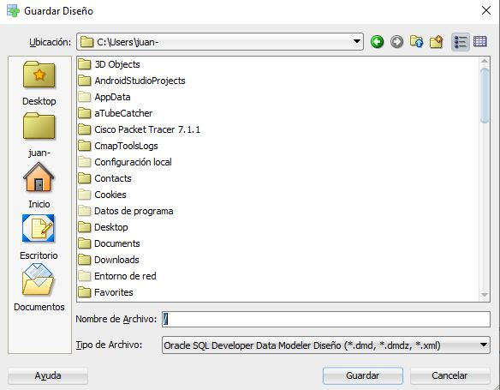
Nota. Ejemplo de diseño guardado como archivo .dmd con sus respectivas subcarpetas. Oracle. (s.f.). Oracle SQL Developer Data Modeler [Software]. Oracle.com

Figura 5
Ejemplo de archivos de diseño generado con SQL Developer Data Modeler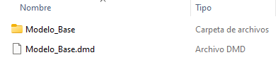
Figura 6
Contenido estándar de la subcarpeta generada del ejemplo (Modelo_Base)
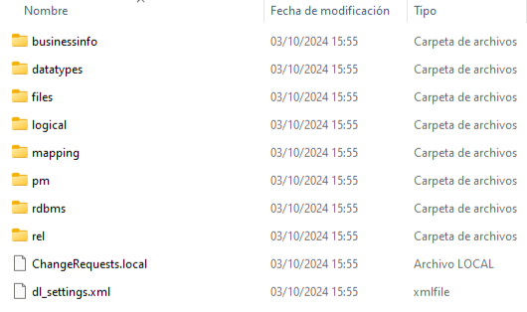
Nota. La figura muestra el contenido detallado de la carpeta de recursos asociada a un modelo de Oracle Data Modeler. Oracle. (s.f.). Oracle SQL Developer Data Modeler [Software]. Oracle.com

Paso 3: Una vez generado el archivo .dmd y su subcarpeta correspondiente, todo este contenido debe comprimirse en un solo archivo ZIP o RAR.
Figura 7
Contenido del archivo comprimido
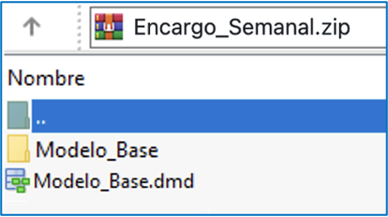
Nota. La figura muestra la estructura interna del archivo comprimido Encargo_Semanal.zip. Oracle. (s.f.). Oracle SQL Developer Data Modeler [Software]. Oracle.com
Paso 4: Este documento Word deberás subirlo al repositorio GitHub (sin comprimir). Si no has creado tu cuenta aún, puedes hacerlo a través del siguiente enlace:
https://github.com/
Figura 8
Repositorio en GitHub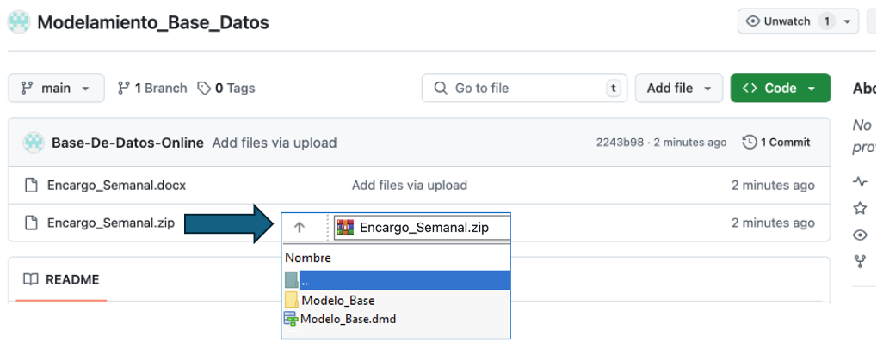
Nota. Ejemplo genérico de archivos cargados en el repositorio GitHub. GitHub (s.f.). GitHub. https://github.com/
Paso 5: Posteriormente, desde el repositorio, deberás generar un enlace de tu proyecto:
Figura 9
Enlace de proyecto GitHub 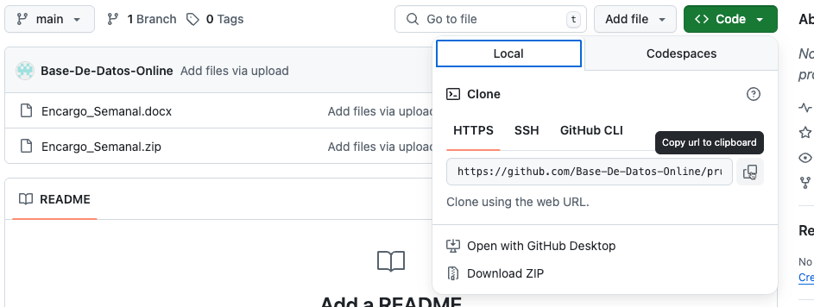
Nota. Ejemplo genérico de donde se extrae un enlace en GitHub. GitHub (s.f.). GitHub. https://github.com/
Paso 6: Finalmente, deberás subir al AVA este documento Word sin comprimir (con las capturas Barker y Bachman o Ingeniería de la información) y el enlace de tu repositorio GitHub en la sección “Entrega”.
Figura 10
Visualización de entrega en el AVA
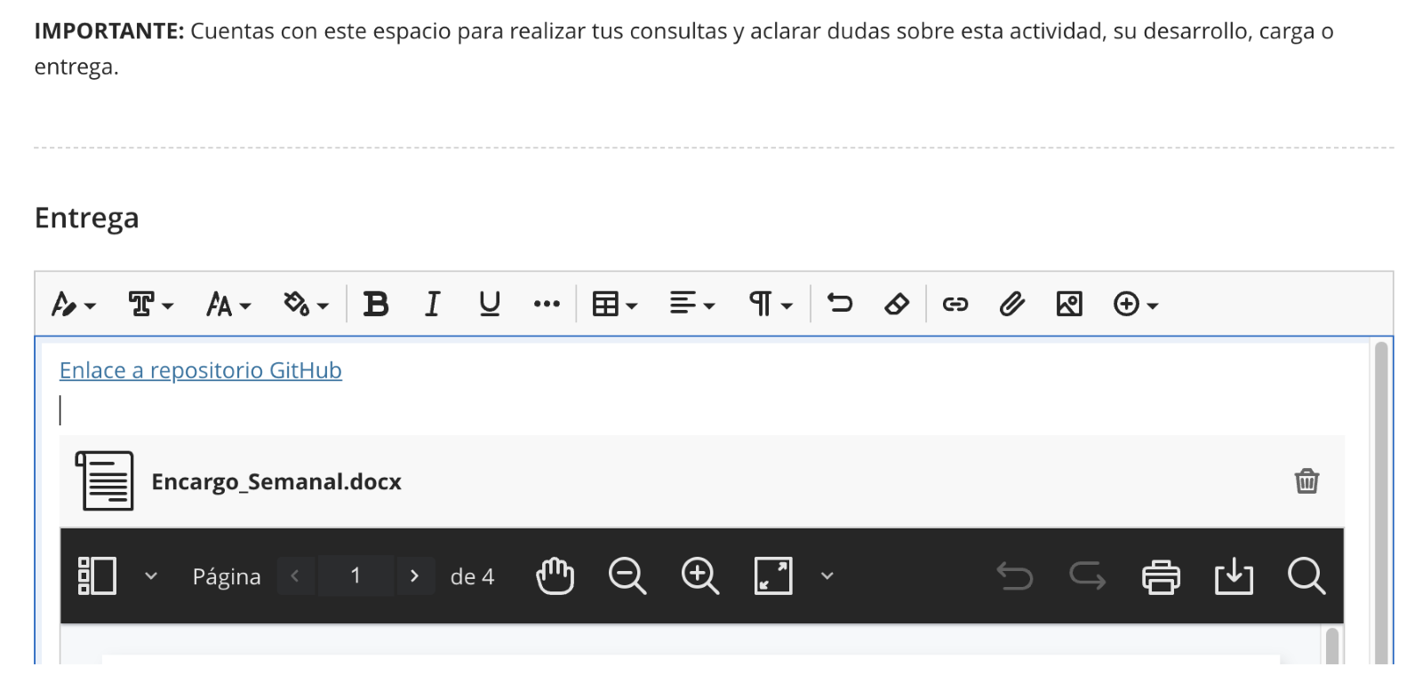



Reservados todos los derechos Fundación Instituto Profesional Duoc UC. No se permite copiar, reproducir, reeditar, descargar, publicar, emitir, difundir, de forma total o parcial la presente obra, ni su incorporación a un sistema informático, ni su transmisión en cualquier forma o por cualquier medio (electrónico, mecánico, fotocopia, grabación u otros) sin autorización previa y por escrito de Fundación Instituto Profesional Duoc UC La infracción de dichos derechos puede constituir un delito contra la propiedad intelectual.

